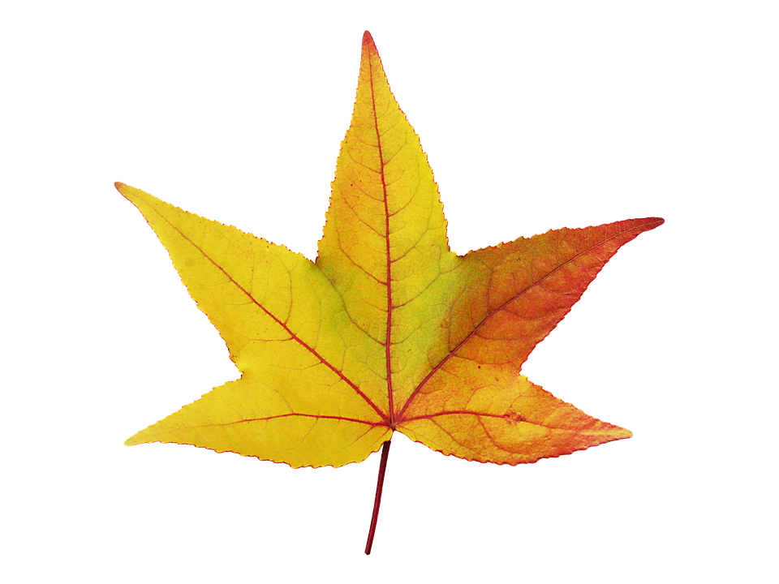
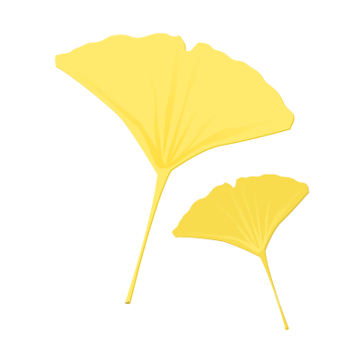
雙十國慶
楓葉 銀杏林
溪頭芬多精
10/10
自推出【森林體驗玩遊戲】佳評不斷。原來，住在台灣
▲認識生態，很重要▲領隊專業，也很重要▲南部出發第一團
一日遊行程表---公路風光&影片欣賞&有獎徵答
出發—(1小時40分)竹山交流道-(行車50分鐘)溪頭森林遊樂區—15:00下山--(行車50分鐘)竹山土豆王稍作歇息—高速公路(1小時40分)回程高雄
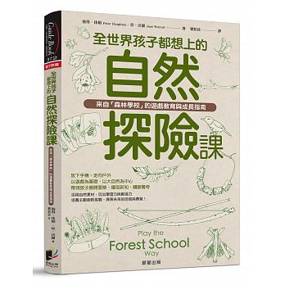
戶外放風去！2種親近大自然的「大地遊戲」
阿公阿嬤也參加~親子活動嚴選有獎品喔~
- 森林植物貼貼樂
- 溪頭森林學習單

國慶價二人一組798元(平均每人399元)
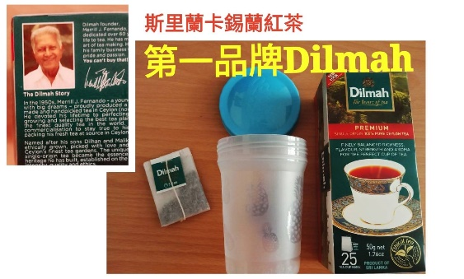
●單人報名每座位收560元
●車上收取司機領隊勞務服務費每位100元
●包含：來回車資、活動費、履約+旅責雙保險
●贈送：斯里蘭卡/錫蘭紅茶/第一品牌Dilmah
紅茶包一只+隨身旅遊環保杯
責任執行:家樂福旅行社國旅部07-8150600
登記交通部觀光局5616號

